**Group by**

**case when else end**

**를 사용해서 풀어보세요.**

**자기만의 스타일로 풀어도 상관없습니다.**

1. **여러 개의 레코드를 한 개의 레코드로 집약**

* 집약의 결과를 살펴보기 위해 간단한 예제를 살펴본다.
* data_1 ~ 6 필드는 사람에 대해서 무언가를 나타내는 정보다.
* data_type이 A면 data_1, data_2 // B면 data_3, data_4, data_5 // C면 data_6 의 데이터를 사용한다.

-- 비집약 테이블

select * from NonAggTbl;

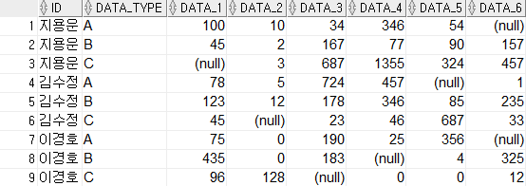

--  문제] 위와 같이 한 사람에 대한 필요한 정보가 여러 개의 레코드에 분산되어 있을 때, 다음의 테이블과 같이 사람마다 필요한 정보만 집약한 테이블을 만들어라.

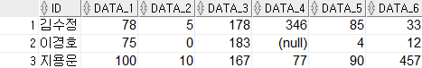

1. **합쳐서 하나**

**# 문제1**

-- 제품의 대상 연령별 가격을 관리하는 테이블.

select * from PriceByAge;

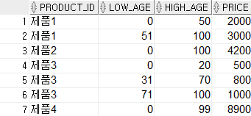

-- 문제1] 이런 제품 중 0~100세까지 모든 연령이 가지고 놀 수 있는 제품을 구해라.

-- 아래와 같은 테이블이 나와야 한다.

-- 제품3의 경우, 21~30세 연령이 빠지므로 모든 연령에 해당 X.

-- 결과물



**# 문제2**

-- 문제2] 아래 테이블에서 사람들이 숙박한 날이 10일 이상인 방을 선택한다.

-- 숙박한 날의 수는 도착일이 2월 1일, 출발일이 2월 6일이라면 5박이므로 5일 이다.

select * from HotelRooms;

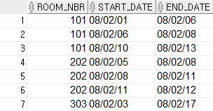

-- 결과물



1. **자르기**

**# 문제 1**

-- 문제1] 이름 첫 글자를 사용해 특정한 글자로 시작하는 이름을 가진 사람이 몇 명인지 집계해라.

select * from Persons;

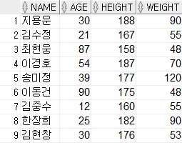

-- 결과물

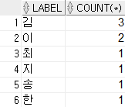

**# 문제 1-2**

--문제 1-2] 나이를 기준으로 어린이(20세미만), 성인(20~69세), 노인(70세 이상)으로 나눠라

-- 출력: 나이구분, 명수

-- 결과물

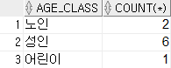

**# 문제 1-3**

-- 문제1-3] BMI 수치를 바탕으로 저체중(18.5 미만), 정상(18.5 이상 25 미만), 과체중(25 이상)으로 분류해라.

-- BMI = 체중 / { (키/100)^2 }

-- 출력: 이름, BMI, 분류

-- 결과물

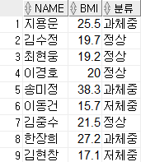

**# 문제 1-4**

-- 문제 1-4] 저체중, 정상, 과체중으로 분류하고 명수를 구하라

-- 출력: 체중분류, 명수

-- 결과물

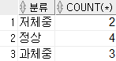

**# partition by 를 사용해보세요**

-- 문제] 이전에 살펴 봤던 연령 범위 테이블(Persons)에 파티션 자르기를 사용해보자.

-- 출력: 이름, 나이, age_class, age_class별 나이 등수

-- 결과물

